**GIMNASIO LOS PIRINEOS**

**“EDUCACIÓN Y FORMACIÓN INTEGRAL CON ENFASIS EN VALORES, INGLÉS, EMPRENDIMIENTO Y GESTIÓN LABORAL”.**

**EVALUACION PERIODICA ACUMULATIVA**

**MATEMÁTICAS GRADO NOVENO**

ESTUDIANTE: __________________________________ FECHA: __________________

1. Un número complejo está compuesto por:
   1. Un número real
   2. Un número radical
   3. Un número imaginario
   4. Un número real y uno imaginario
2. Al sumar los números (2 + 7 i ) + (3 – 4 i ) , se obtiene como resultado:

Justifica tu respuesta:

* 1. 5+3i
  2. 5+11i
  3. 9-1i
  4. 6i+11

1. Al restar los números (9 + 5 i ) – (4 + 7 i ) , se obtiene como resultado:

Justifica tu respuesta:

* 1. 5+12i
  2. 5+2i
  3. 5-2i
  4. 5-12i

1. Al multiplicar los números (3 + 2 i )(5 + 6 i ), se obtiene como resultado:

Justifica tu respuesta:

* 1. 15+12i
  2. 3+28i
  3. 18+10i
  4. 12+15i

1. Un auto circula por una autopista recta a velocidad constante. El copiloto cuenta las farolas que hay en la calzada:

* Cuando lleva 3 minutos, ha observado 15 farolas.

¿Cuántas farolas habrá visto en media hora?

Justifica tu respuesta:

* 1. 150 farolas
  2. 77 farolas
  3. 177 farolas
  4. 45 farolas

1. Calcular y representar la función cuya gráfica es una recta que pasa por los puntos (1,2) y (−3,4).

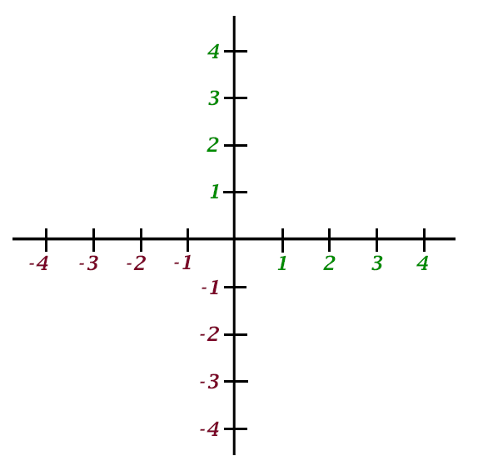

1. Hallar el variable de la siguiente ecuación:



1. Completa la siguiente tabla**:**

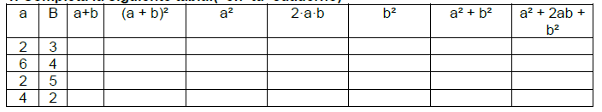

1. Resuelve las siguientes multiplicaciones de polinomios y une con una línea los resultados:

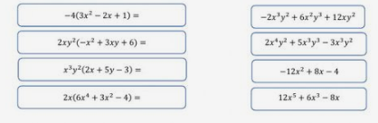

1. Considere *f(x)= $\sqrt{x}$*
   1. Calcule el dominio.
   2. Trazar la gráfica tomando en cuenta la siguiente tabla.

|  |  |
| --- | --- |
| X | Y |
| 0 |  |
| 1 |  |
| 2 |  |
| 3 |  |
| 4 |  |
| 5 |  |
| 6 |  |

1. Graficar la siguiente función: f(x) = x – 1

|  |  |
| --- | --- |
| X | Y |
| -3 |  |
| -2 |  |
| -1 |  |
| 0 |  |
| 1 |  |
| 2 |  |
| 3 |  |

1. Resuelve los siguientes cuadrados de binomios:

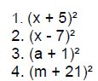

1. Calcular el dominio de las siguientes funciones:
   1. f (x) = 2x + 1
   2. f (x)= $\frac{1}{x}$
   3. f (x) = $\sqrt{x-2}$